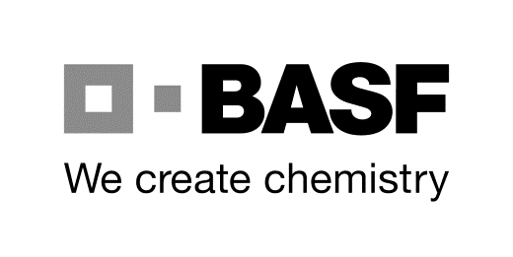
BASF SE
ESM/WWW – Ingresso 15
Telefono: +49 621 60-71454
E-mail: drive-ausweisstelle-tor15@basf.com
D-67056 Ludwigshafen, Germania
Orario di apertura: Lunedì - Venerdì dalle 7:30 alle 15:30

Richiesta di: Tesserino DRIVE (Miffo 26) Rinnovo di un tesserino DRIVE

Dati del referente BASF del sito di Ludwigshafen:

Divisione di prenotazione (BASF SE o BASF IT S, ecc.) | Descrizione codice | Edificio | Telefono
 | G-FSO/EE | Y001 | +49 621 60-92540
Cognome, Nome | Firma del referente BASF e | Durata dell’incarico/progetto (va compilato dal referente)
Christoph Respondek | Secondo accordo attualmente valido  senza firma | 3 anni

Dati del titolare del tesserino e delle aziende partecipanti
Stato: Nov. 2019
Cognome |  |  | Nome (nome con cui viene chiamato) |  |  | Cognome alla nascita |  | Numero di tesserino
Data di nascita GG.MM.AAAA | Nazionalità |  | Appellativo Signor/Signora |  |  | Titolo personale (Dott./Prof.)
Spedizione |  |  |  |  | Sottospedizione |  |  | Chiave contraente
Indirizzo o casella postale |  |  |  |  | Indirizzo o casella postale
 |  |  |  |  |  |  |  | Chiave sottoazienda
CAP e luogo |  |  |  |  | CAP e luogo
Patente per / valida fino al GG.MM.AAAA |  |  |  | Patente ADR
CE valida fino al  Numero di cellulare del conducente |  |  |  | Numero di patente ADR  valida fino al  Numero di licenza ISOPA  valida fino al
Nome/telefono del referente/responsabile esterno della spedizione
Signor/Signora ,
Tel.
E-mail:
Addetto ESM/WWW |  | Data di ricezione della richiesta |  | Scadenza del termine
Timbro di spedizione del partner contrattuale BASF / Data / Firma del responsabile /
Ripetizione. In stampatello

Nota/Dichiarazione del titolare del tesserino al ritiro del tesserino e informazioni in merito al salvataggio dei dati e alla videosorveglianza a pagina 2

BASF SE
ESM/WWW – Ingresso 15
Telefono: +49 621 60-71454
E-mail: drive-ausweisstelle-tor15@basf.com
D-67056 Ludwigshafen, Germania
Orario di apertura: Lunedì - Venerdì dalle 7:30 alle 15:30

Informazioni per presentare la richiesta

Per poter garantire che la vostra richiesta venga elaborata in maniera rapida e senza intoppi, vi preghiamo di tenere a mente quanto segue:

- Trovate gli attuali moduli per fare richiesta su internet al seguente indirizzo (i vecchi moduli non sono più validi):
lhttps://www.basf.com/de/de/company/about-us/sites/ludwigshafen/working-at-the-site/contactors-renters-partners.htm
Questi moduli devono essere completamente compilati al computer (non a mano) prima della spedizione, poi stampati, timbrati e firmati dal responsabile esterno!
Il modulo andrà poi presentato all’ufficio documenti.
- È possibile presentare la richiesta soltanto tramite la spedizione ordinata (non tramite la sottospedizione)!
- 3 giorni dopo la ricezione della documentazione corretta e completa (non verrà inviata alcuna informazione), il titolare del tesserino potrà ritirarlo di persona, presentando la carta d'identità/il passaporto in versione originale, il certificato ADR e la patente.
- Al momento del ritiro andrà effettuato un test sulla sicurezza.
Per informazioni sul test sulla sicurezza, consultare la homepage di BASF:
https://www.basf.com/de/de/company/about-us/sites/ludwigshafen/working-at-the-site/contactors-renters-partners.html
- Le richieste verranno conservate per 4 settimane, dopodiché i dati verranno cancellati e non potranno essere riattivati.
- Se si apportano modifiche al modulo, la richiesta non sarà più valida!
- In caso di cessato utilizzo, andrà inviata una comunicazione scritta a ESM/WWW.
- Al termine dell’utilizzo il tesserino dovrà esserci restituito!

